CENTRO DE EDUCAÇÃO INFANTIL ESTRELINHA AZUL
PLANO DE AULA – ARTES - PROFESSORA CARMEN
MATERNAL II-MATUTINO

21 de setembro de 2020
Letra inicial do nome
Vamos precisar de rótulos/ embalagens de produtos, folha branca (sulfite) ou no caderno de desenho, cola e tesoura.
Recortar palavras de rótulos/ embalagens que iniciem com as letras iniciais do nome da criança:
EXEMPLO: MARIA
M

A

A

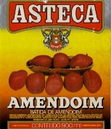

Ao término da atividade falar sobre as embalagens explicando para que servem e onde as encontramos.

23 de setembro de 2020

Utilizando um rolinho de papel higiênico, canetinhas ou lápis de cor, desenhar em uma folha sulfite, vários círculos coloridos e pintá-los com a mesma cor do contorno. Exemplos : sol, flor, bola, laranja, rosto...
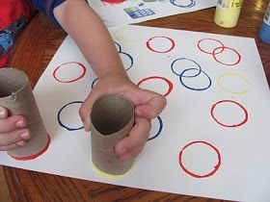

25 de setembro de 2020
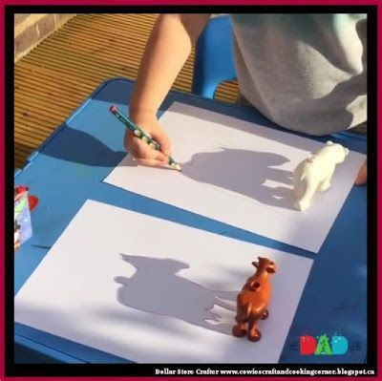
Para realização desta atividade irão precisar de folha de papel sulfite ou caderno de desenho, lápis de cor e objetos de casa (copo, pote ou um bichinho).
Colocar os objetos para serem contornados com lápis de cor.

Desenhar na folha branca as linhas conforme as imagens.

